Дата: 28.02.2025
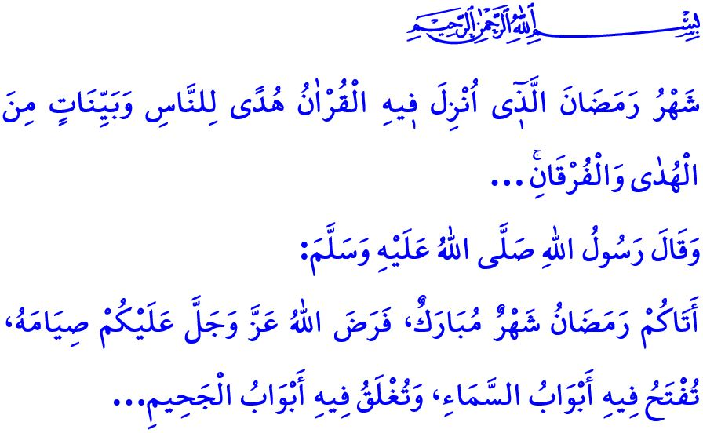В ПРЕДДВЕРИИ МЕСЯЦА МИЛОСЕРДИЯ И ПРОЩЕНИЯ
Достопочтенные мусульмане!
Да возрадуемся все мы, да будем благодарны нашему Господу! Месяц благословенного рамадана вновь взойдёт над нашими головами. Этим вечером мы встретим его с первой молитвой таравих, с которой начнётся для нас месяц милосердия и прощения. Таравих – это дополнительная молитва, которую совершал наш любимый Пророк (с.а.с.), которую он велел совершать и хотел, чтобы совершала его умма, и которая совершается в её нынешнем виде со времён сподвижников. Таравих – это исключительное поклонение, которое успокаивает наши уставшие души, радует наши сжавшиеся сердца, является причиной прощения наших грехов. Посланник Аллаха (с.а.с.) сказал: «Кто выстаивает молитву в месяц рамадан с верой и ожиданием вознаграждения, тому будут прощены предшествовавшие грехи».
Высокочтимые верующие!
Этой ночью, иншаЛлах, мы проснёмся для сухура – время, которое приносит благословение рамадана. Время сухура – это также время намаза тахаджуд. Это время обращения с мольбой и просьбой, час покаяния и прощения. Вставать на сухур – значит быть свидетелем пробуждения всех существ. Это значит оставить сон, отложить беззаботность и оживить себя благодаря материальным и духовным благам, которые дарует наш Господь. Посланник Аллаха (с.а.с.) сказал: فَإِنَّ فِى السُّحُورِ بَرَكَةً «Поистине, в сухуре благодать», – и побуждал нас совершать сухур, даже если это будет всего лишь глоток воды. Он сообщил, что Аллах проявит милость к тем, кто встаёт на сухур, а ангелы будут молиться за них с благими мольбами.
Почтеннейшие мусульмане!
Рамадан – это месяц поста. Досточтимый Пророк (с.а.с.) сказал: «Пришёл к вам месяц рамадан, благословенный месяц, в котором Аллах обязал вас поститься. Во время этого (месяца) открыты врата рая, и врата ада – закрыты…» Поститься в месяце рамадан обязан каждый совершеннолетний мусульманин, находящийся в здравом уме, достигший половой зрелости и не имеющий оправданий с религиозной точки зрения, таких как болезнь или путешествие. Пост, соблюденный в соответствии со всеми его условиями, предписаниями и этикой, укрепляет нашу волю, освобождает наше сердце от эгоизма и жадности. Он очищает наши руки от запретного, язык от сплетен и лжи, а наши поклонения от лицемерия, а наши сердца от грехов. Он отдаляет нас от ада и приближает к раю.
Дорогие верующие!
Рамадан – это месяц Корана. Всевышний Аллах сказал: «В месяце рамадан был ниспослан Коран – верное руководство для людей, ясные доказательства из верного руководства и различение [между истиной и ложью]». Так давайте же как можно больше читать Священный Коран, который делает рамадан султаном одиннадцати месяцев, размышлять над его смыслом и прилагать ещё больше усилий, чтобы воплощать его предписания в нашей жизни. Давайте воспитывать в наших детях любовь к Корану, к посту, к молитве и к мечети. Не будем обижать наших детей, которые приходят в наши мечети – места любви и милосердия. С улыбкой и добрым словом дадим им присоединиться к коллективному намазу, создавая атмосферу покоя и благоговения. Не будем лишать их милости и благословения месяца рамадан, его радости и духовного подъёма.
Достоуважаемые мусульмане!
Рамадан – это месяц, когда мы вновь пересматриваем наши обязанности перед нашим Господом, перед самими собой, перед нашими семьями, окружающими и всеми людьми. Ток давайте же подготовим наши сердца, наши дома, рабочие места, улицы, деревни, районы и города к этому благословенному месяцу. Будем стараться применять предписания и запреты ислама каждый момент и во всех сферах нашей жизни: от еды и питья до одежды, от покупок до потребления, от семейных отношений до соседских. Не будем тратить своё время на развлечения, которые чужды нашей религии и культуре и не соответствуют духу рамадана. Будем стараться совершать наши поклонения вовремя и организуем свой распорядок в соответствии со временем намазов. Не будем накрывать роскошные и расточительные столы для ифтара, забывая о нуждающихся. Давайте протянем руку помощи угнетённым, бедным, обездоленным, сиротам и оставшимся без попечения, разделим наши столы ифтара с нуждающимися. Не будем использовать пост как предлог для того, чтобы обижать других и причинять беспокойство дома, на работе или в дороге. Не будем наживаться на других, повышая цены и причиняя им вред. Не будем наполнять столы продуктами тех, кто поддерживает угнетение мусульман.
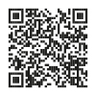
В связи с этим я молю Всевышнего Господа, чтобы благословенный месяц рамадан принёс благо, прежде всего, нашему великому народу, всему исламскому миру и всему человечеству.

Ибн Ханбаль, VI, 267; Бухари, Итисам, 3.
Муватта, Рамадан, 2; Тирмизи, Савм, 81.
Бухари, Салят ат-таравих, 1.
Бухари, Савм, 20.
Ибн Ханбаль, III, 44.
Насаи, Сыям, 5.
Бакара, 2/185. Главный отдел по предоставлению религиозных услуг

